WHIPPET KLUB  KLUBOVÁ VÝSTAVA  CAC  Olšany 30.7.2006  rozhodčí/judge :  Z. Holmerová / CZ |  | 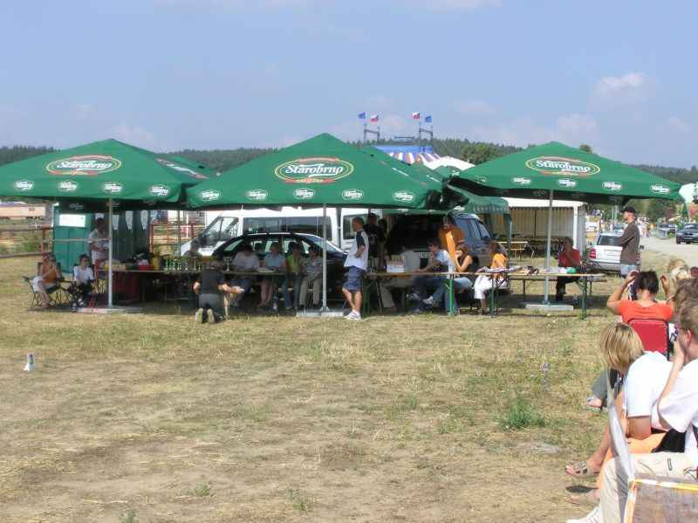

FENY

Třída dorostu
Kat. číslo: 1  Jméno: Elizabeth Globe Glass  Číslo: CMKU/WH/2099  Narození: 22. 12. 2005  Otec: Dauphin Globe Glass  Matka: Brigitte B. Globe Glass  Chovatel: Ctirad Charvát  Majitel: Miroslav Paták | VN2
Kat. číslo: 2  Jméno: Esther Globe Glass  Číslo: CMKU/WH/2100  Narození: 22. 12. 2005  Otec: Dauphin Globe Glass  Matka: Brigitte B. Globe Glass  Chovatel: Ctirad Charvát  Majitel: H. a V. Bartošovi | VN3
Kat. číslo: 3  Jméno: My Camelot Sandy Show  Číslo: CMKU/WH/2150/-06/05  Narození: 22. 11. 2005  Otec: Nevedith Eefa Empra  Matka: Lorricbrook Tor Royal  Chovatel: Popovič a Sordan Slo  Majitel: Hana Valentová | VN4
Kat. číslo: 17  Jméno: Ducati Spitfire Moravia  Číslo: CMKU/WH/2103  Narození: 22. 1. 2006  Otec: Anúbis Ozzmosis  Matka: Adhelaide Spitfire Moravia  Chovatel: Roman Musálek  Majitel: Iveta Lacová | VN1
Třída mladých
Kat. číslo: 4  Jméno: Ajnon Naděje snů  Číslo: CMKU/WH/2039/05  Narození: 17. 5. 2005  Otec: Nugget von der Oelmühle  Matka: Ember Bohemia Snap Dog  Chovatel: Jana Nečková  Majitel: Hana Kulíšková | V2
Kat. číslo: 5  Jméno: Arachné Naděje snů  Číslo: CMKU/WH/2040/05  Narození: 17. 5. 2005  Otec: Nugget von der Oelmühle  Matka: Ember Bohemia Snap Dog  Chovatel: Jana Nečková  Majitel: Luděk Valenta | V1  CAJC  KVM
Mezitřída
Kat. číslo: 6  Jméno: Arwen České tůně  Číslo: CMKU/WH/1989/04  Narození: 31. 12. 2004  Otec: Eumaios Ayort Back  Matka: Aquilette Ozzmosis  Chovatel: Petr Brdíčko  Majitel: Hana Smrčková | V2 rCAC
Kat. číslo: 7  Jméno: Auriga Of Carinae  Číslo: CMKU/WH/2009/05  Narození: 14. 2. 2005  Otec: Zorneagle’s Fernando  Matka: Far Star Horská Hvězda  Chovatel: MUDr. Jiří Martinec  Majitel: Kira Charvátová | V3
Kat. číslo: 8  Jméno: Jola Ayort Back  Číslo: ČLP/WH/1982  Narození: 24. 12. 2004  Otec: Kontynuator Tradycji Meradith  Matka: Apollonia Ayort Back  Chovatel: Petr Němec  Majitel: M. Stejskalová | V1 CAC | 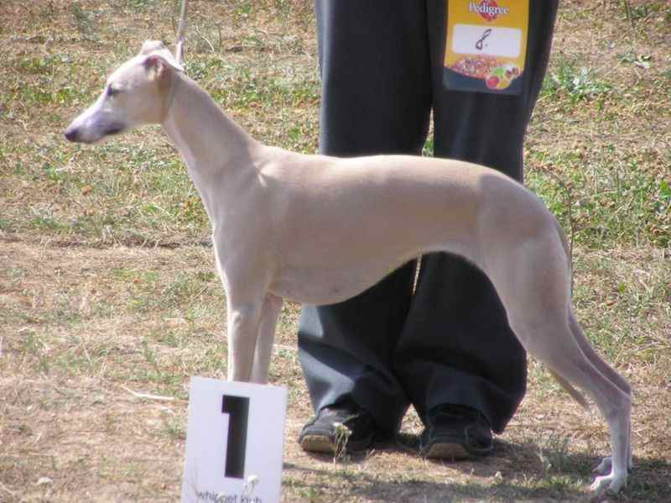
Třída otevřená
Kat. číslo: 9  Jméno: Barchetta Spitfire Moravia  Číslo: CMKU/WH/1937  Narození: 17. 4. 2004  Otec: Anúbis Ozzmosis  Matka: Adhelaide Spitfire Moravia  Chovatel: Roman Musálek  Majitel: Simona Navrátilová | V1 CAC | 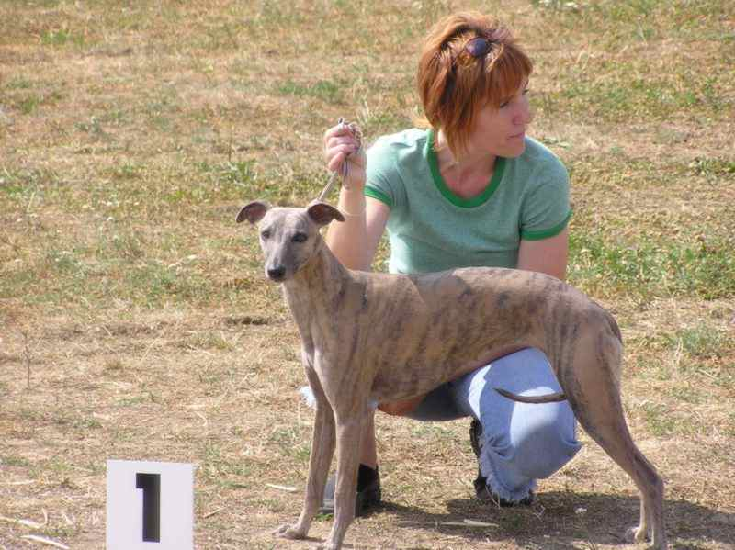
Kat. číslo: 10  Jméno: Brilance Petula-Vera  Číslo: ČLP/WH/1869  Narození: 6. 9. 2003  Otec: Keep Cool Ypsylon  Matka: Alkména Ayort Back  Chovatel: Petra Ryšková  Majitel: Petra Ryšková | V2 rCAC
Kat. číslo: 11  Jméno: Beky Pibaro  Číslo: CMKU/WH/1930/04  Narození: 1. 4. 2004  Otec: Tiramisu’ di Farneto  Matka: Princessa z Vilcabamba  Chovatel: Patrik Panýrek  Majitel: Iveta Lacová | V3
Třída pracovní
Kat. číslo: 12  Jméno: Diana Globe Glass  Číslo: CMKU/WH/1895/03  Narození: 25. 11. 2003  Otec: Bibendum v. d. Groene Golf  Matka: Athena Globe Glass  Chovatel: Ctirad Charvát  Majitel: Marek Bauer | V1 CAC  KV | 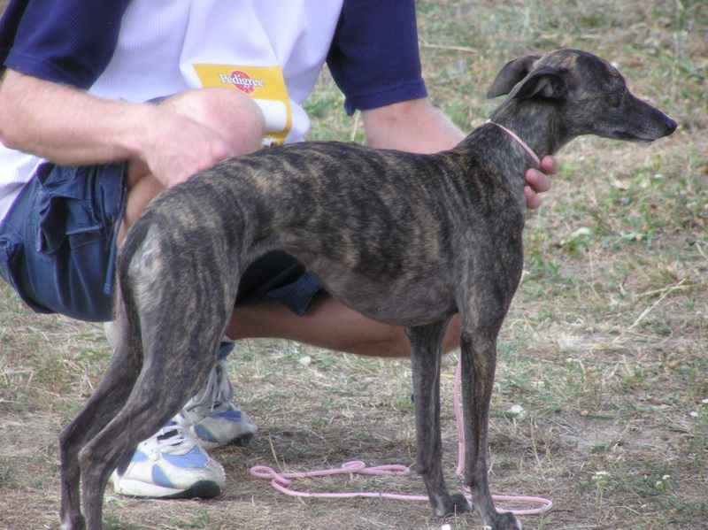
Kat. číslo: 13  Jméno: Chalva z Hedvábí  Číslo: CMKU/WH/1492  Narození: 20. 11. 2000  Otec: Ziggy Stardust z Hedvábí  Matka: Teddy Girl z Hedvábí  Chovatel: Ing. Marketa Kalousková  Majitel: Marek Bauer | V3
Kat. číslo: 14  Jméno: Chloe Ayort Back  Číslo: ČLP/WH/1825  Narození: 21. 6. 2003  Otec: Kontynuator Tradycji Meradith  Matka: Apollonia Ayort Back  Chovatel: Petr Němec  Majitel: M. Steininger, Sabina a Petr Němcovi | V2
Třída šampionů
Kat. číslo: 15  Jméno: Abigail Pibaro  Číslo: ČMKU/WH/1789/03  Narození: 7. 2. 2003  Otec: Honky-Tonk z Hedvábí  Matka: Princessa z Vilcabamba  Chovatel: Patrik Panýrek  Majitel: Jana Drbalová, Šimůnkovi | -
Třída seniorů
Kat. číslo: 16  Jméno: Apollonia Ayort Back  Číslo: ČLP/WH/1265  Narození: 20. 1. 1997  Otec: Apollo Čierny Opál  Matka: Bosorka Svokra Obrázky Karpát  Chovatel: Petr Němec  Majitel: Sabina a Petr Němcovi | V1  NV
PSI
Třída dorostu
Kat. číslo: 18  Jméno: Whippstar’s Aponi  Číslo: D.H.St.B. DC 1138 I 06  Narození: 17. 1. 2006  Otec: Crazy Runner’s Speedy  Matka: Vivian vom Kleinen Berg  Chovatel: ZGS Bethscheider a Dr. Schuster  Majitel: Peter a Jana Blaha Hermann | VN1
Třída mladých
Kat. číslo: 19  Jméno: Kento ze Spingbart Gou  Číslo: CMKU/WH/2085/05  Narození: 5. 10. 2005  Otec: Zorneagle’s Farlapp  Matka: Inline ze Spingbart Gou  Chovatel: Dana Sauerová  Majitel: Kateřina Saparová | V1 CAJC | 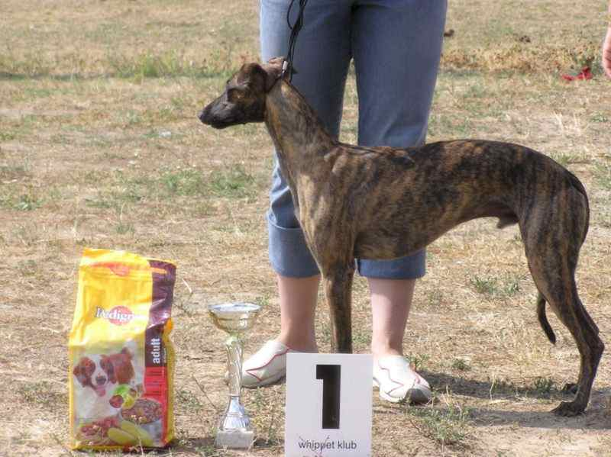
Kat. číslo: 20  Jméno: Newman z Úplňku  Číslo: CMKU/WH/2076  Narození: 24. 8. 2005  Otec: Courthill Coat Of Arms  Matka: Imagine z Úplňku  Chovatel: MVDr. S. Chrpa  Majitel: Jana Drbalová | -
Mezitřída
Kat. číslo: 21  Jméno: Capirossi Blue North  Číslo: CMKU/WH/1973/04  Narození: 27. 11. 2004  Otec: Old Road’s Caesar  Matka: Butterfly Blue North  Chovatel: František Lačňák  Majitel: Zbyněk Štěpán | V2
Kat. číslo: 22  Jméno: Janus Ayort Back  Číslo: ČLP/WH/1977  Narození: 24. 12. 2004  Otec: Kontynuator Tradycji Meradith  Matka: Apollonia Ayort Back  Chovatel: Petr Němec  Majitel: J. Fahrnerová, Sabina a Petr Němcovi | V1 CAC  KV  BOB | 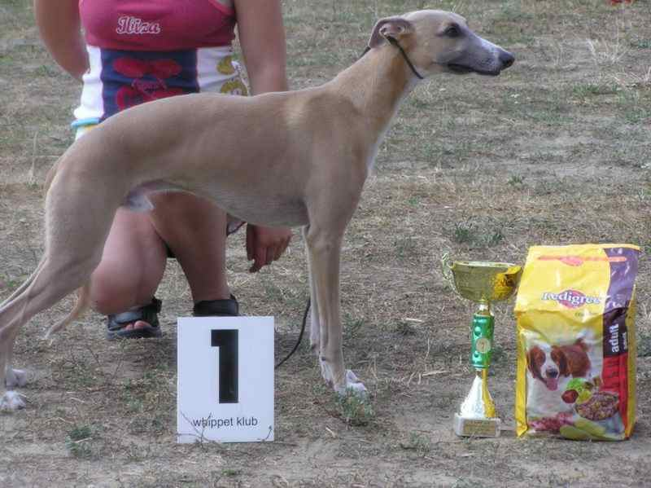
Třída pracovní
Kat. číslo: 23  Jméno: Dr. Doolittle Globe Glass  Číslo: CMKU/WH/1892/03  Narození: 25. 11. 2003  Otec: Bibendum v. d. Groene Golf  Matka: Athena Globe Glass  Chovatel: Ctirad Charvát  Majitel: MVDr. Jiří Nepeřený | V2 rCAC
Kat. číslo: 24  Jméno: Ílión Ayort Back  Číslo: ČLP/WH/1961  Narození: 2. 7. 2004  Otec: Atlantik Racing Star  Matka: Casiopea Ayort Back  Chovatel: Petr Němec  Majitel: R. Turner, Sabina a Petr Němcovi | V1 CAC | 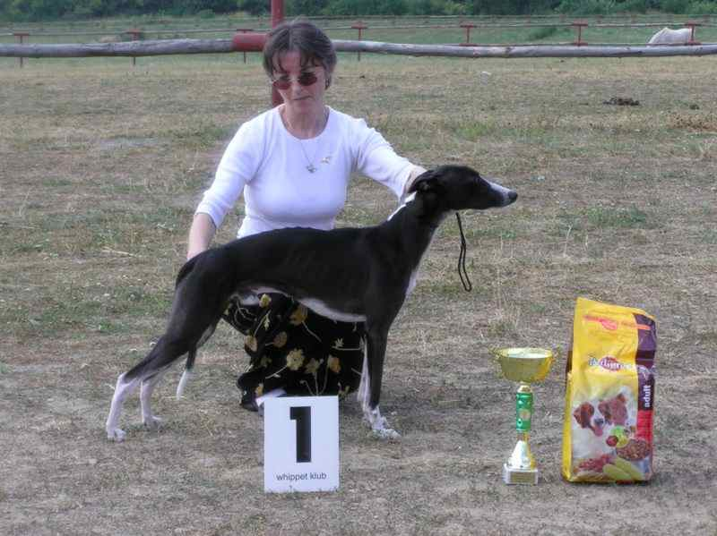
Třída otevřená
Kat. číslo: 25  Jméno: Agnus Dei Ibexes  Číslo: CMKU/WH/1984/03  Narození: 9. 11. 2003  Otec: Anúbis Ozzmosis  Matka: Anie Modrý lupínek  Chovatel: Ing. Helena Pirščová  Majitel: Pavel Štěpán | -
Kat. číslo: 26  Jméno: Amon Re Ibexes  Číslo: CMKU/WH/1985/03  Narození: 9. 11. 2003  Otec: Anúbis Ozzmosis  Matka: Anie Modrý lupínek  Chovatel: Ing. Helena Pirščová  Majitel: Pavel Štěpán | -
Kat. číslo: 27  Jméno: Camaro Globe Glass  Číslo: CMKU/WH/1646/01  Narození: 2. 7. 2001  Otec: Homely Luck’s Quando-Quando  Matka: Borůvka od Pařezové chaloupky  Chovatel: Ctirad Charvát  Majitel: Pavel Řoutil | V1 CAC | 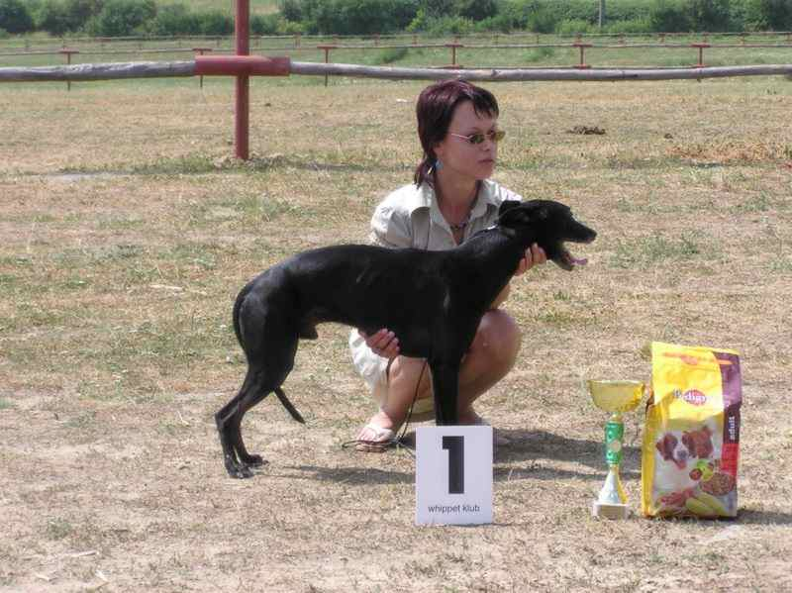
Kat. číslo: 28  Jméno: Dustin Hoffman Globe Glass  Číslo: CMKU/WH/1893/03  Narození: 25. 11. 2003  Otec: Bibendum v. d. Groene Golf  Matka: Athena Globe Glass  Chovatel: Ctirad Charvát  Majitel: Květuše Voborská | V3
Kat. číslo: 29  Jméno: Jamper ze Spingbart Gou  Číslo: CMKU/WH/1949/04  Narození: 17. 5. 2004  Otec: Zorneagle’s Farlapp  Matka: Dalmacia Neuvan  Chovatel: Dana Sauerová  Majitel: Kateřina Saparová | V4
Kat. číslo: 30  Jméno: Jóbatés Ayort Back  Číslo: ČLP/WH/1980  Narození: 24. 12. 2004  Otec: Kontynuator Tradycji Meradith  Matka: Apollonia Ayort Back  Chovatel: Petr Němec  Majitel: M. Žolko, Sabina a Petr Němcovi | -
Kat. číslo: 31  Jméno: Chronos Ayort Back  Číslo: ČLP/WH/1822  Narození: 21. 6. 2003  Otec: Kontynuator Tradycji Meradith  Matka: Apollonia Ayort Back  Chovatel: Petr Němec  Majitel: Petra Taudyová | V2 rCAC
Třída šampionů
Kat. číslo: 32  Jméno: Badalucco Petula-Vera  Číslo: ČLP/WH/1863  Narození: 6. 9. 2003  Otec: Keep Cool Ypsylon  Matka: Alkména Ayort Back  Chovatel: Petra Ryšková  Majitel: Daria Bačová, Petra Ryšková | V1 CAC | 